Общество с ограниченной ответственностью «УК Наш Дом»

ОГРН 1089847235202 присвоен 09 июня 2008г.
Реквизиты свидетельства - Серия 78 №006897452

Почтовый адрес и адрес фактического местонахождения: 194352 г. Санкт-Петербург, пр. Просвещения, д.46 к 1, офис 361а
Контактные телефоны : (812) 952-70-76, 517-02-56, 599-29-68;
тел/факс: (812) 598-19-49
Адрес электронной почты: petrova-home@mail.ru,
официальный сайт: www.uk-nash-dom.com
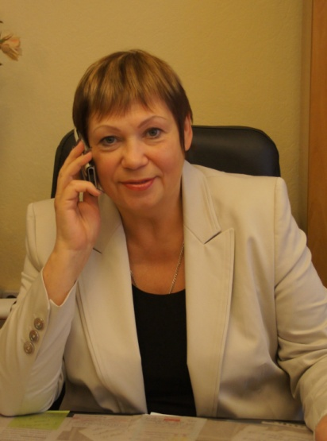
Генеральный директор ООО "УК НАШ ДОМ"
Петрова Марина Николаевна
Тел.: 952-70-76, (812) 517-02-56,
Прием по личным вопросам: среда с 16:00 до 20:00
Режим работы ООО «УК Наш Дом»: понедельник - пятница с 9:00 до 17:00
Режим работы аварийно-диспетчерской службы: круглосуточно
Аварийная служба: (812) 599-29-68
Схема проезда:
